De Corte- Ik zou wel eens willen weten

Gedicht van de Week
week 48-2024

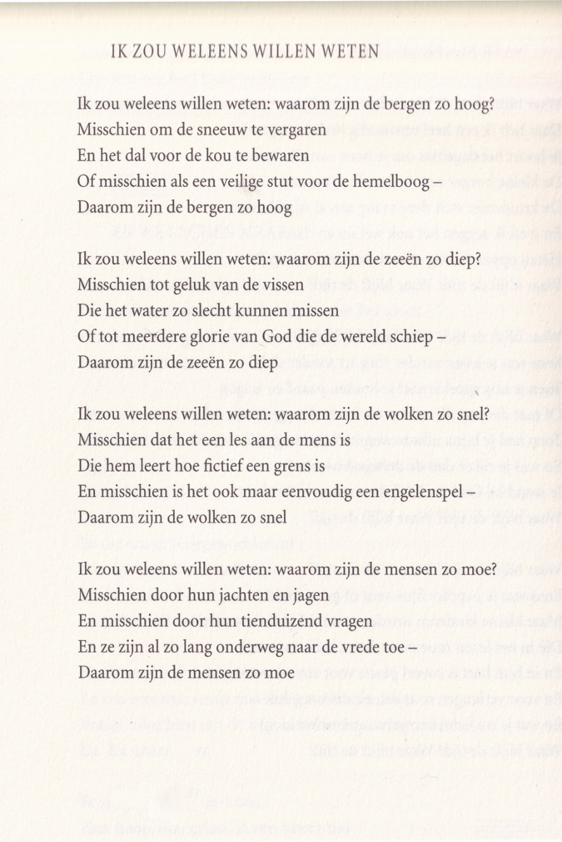

Deze week weer een liedtekst als gedicht.
Het onderscheid tussen poëzie en lied is, zeker historisch gezien, niet houdbaar. Dit wordt weer eens aangetoond met deze tekst van Jules De Corte (1924-1996).
In het jaar van zijn 100ste geboortedag werd hij op meerdere plaatsen herdacht. Er werd een documentaire aan hem gewijd en er waren diverse voorstellingen.
Hij is de bedenker van het woord “luisterlied” dat hij stelde tegenover de liederen van de meer populaire muziek van zijn tijd. Veel tekstschrijvers/ kleinkunstartiesten werden door hem geïnspireerd.
Over zijn levensloop geeft deze link meer informatie.
Het lied zelf wordt door sommigen gezien als een religieus, misschien zelfs christelijk lied. Het is echter veeleer geschreven vanuit de wetenschap dat mensen niet almachtig zijn; dus die religieuze toon is op zijn best vanuit het “ietsisme” te begrijpen.
Het is geschreven in 1957 en op diverse geluidsdragers uitgegeven.
Hier is de tekst uit de bloemlezing die dezelfde naam draagt als het lied “Ik zou wel eens willen weten”(2005).

